7 класс Английский язык 07 10 22
Модуль 2 Время рассказов.
Урок 16
Тема: Рассказ о событиях в прошлом.
Цель: развитие навыков чтения, перевода, и говорения.
Все мы очень любим рассказы. И сегодня мы послушаем один небольшой рассказ
Прочитай эти небольшие истории из жизни обычных людей.
В зависимости от вашего мнения, Вайолет Джессоп можно считать либо самой везучей, либо самой невезучей женщиной в истории. Как бы там ни было, её жизнь была определённо интересной.
Джессоп работала стюардессой на океанских лайнерах. Она начала свою карьеру в 1908 году (тогда ей был двадцать один год) с сотрудничества с судоходной компанией «Уайт Стар Лайн».
В 1910 году она отправилась в плавание на борту круизного лайнера «Олимпик». В следующем году судно столкнулось с британским военным кораблём «Хоук», не разминувшись в узком проливе. К счастью, повреждения были не катастрофическими, и никто не погиб.
Пока «Олимпик» находился в ремонте, Джессоп отправили работать на «Титаник». Она была на борту, когда судно столкнулось с айсбергом и начало идти ко дну. Ей удалось найти свободное место в спасательной шлюпке, благодаря чему она выжила.
Когда началась Первая мировая война, Джессоп отправили от Красного Креста работать на борту «Британника». Корабль был переоборудован в госпитальное судно; он перевозил раненых солдат в Великобританию, когда случайно напоролся на немецкую мину в Эгейском море и начал тонуть. Когда Джессоп и другие пассажиры погрузились в спасательные шлюпки, их едва не засосало в лопасти гребных винтов корабля. Вайолет Джессоп впоследствии прозвали «Мисс Непотопляемая».
Это история времен американской Великой депрессии, и основывается она на женской изобретательности. В период, когда тканей для пошива одежды практически не было, женщины нашли альтернативу — мешки из-под муки. Дело в том, что мука продавалась в больших мешках из хлопка, которые можно было использов Если ты читаешь эту надпись, значит кто-то взял эту статью с BroDude.ru ать как материал для платьев. Узнав, на какие цели идут пустые мешки, производители муки стали выпускать продукцию в разноцветных мешках, разнообразив их цветочным орнаментом. С помощью этого женщины могли даже в столь тяжелые времена оставаться красивыми и одевать не только себя, но и своих детей.

Понравилась ли тебе эти истории? Происходило ли что-нибудь необычное в твоей жизни или жизни твоих друзей?
Открой учебник на стр 22 и просмотри диалог упр 1. Как ты думаешь, о чем он? Послушай и посмотри видео и узнай прав ли ты.https://yandex.fr/video/preview/2212102140645590278
Послушай аудио и постарайся повторить за диктором.
Послушай и посмотри видео упр 2 стр 22. Во время звучания следи за диктором. https://youtu.be/q1KnpZxkZNs
Помни, что каждые 20 минут тебе необходимо делать небольшой перерыв и отрывать глазки от монитора. 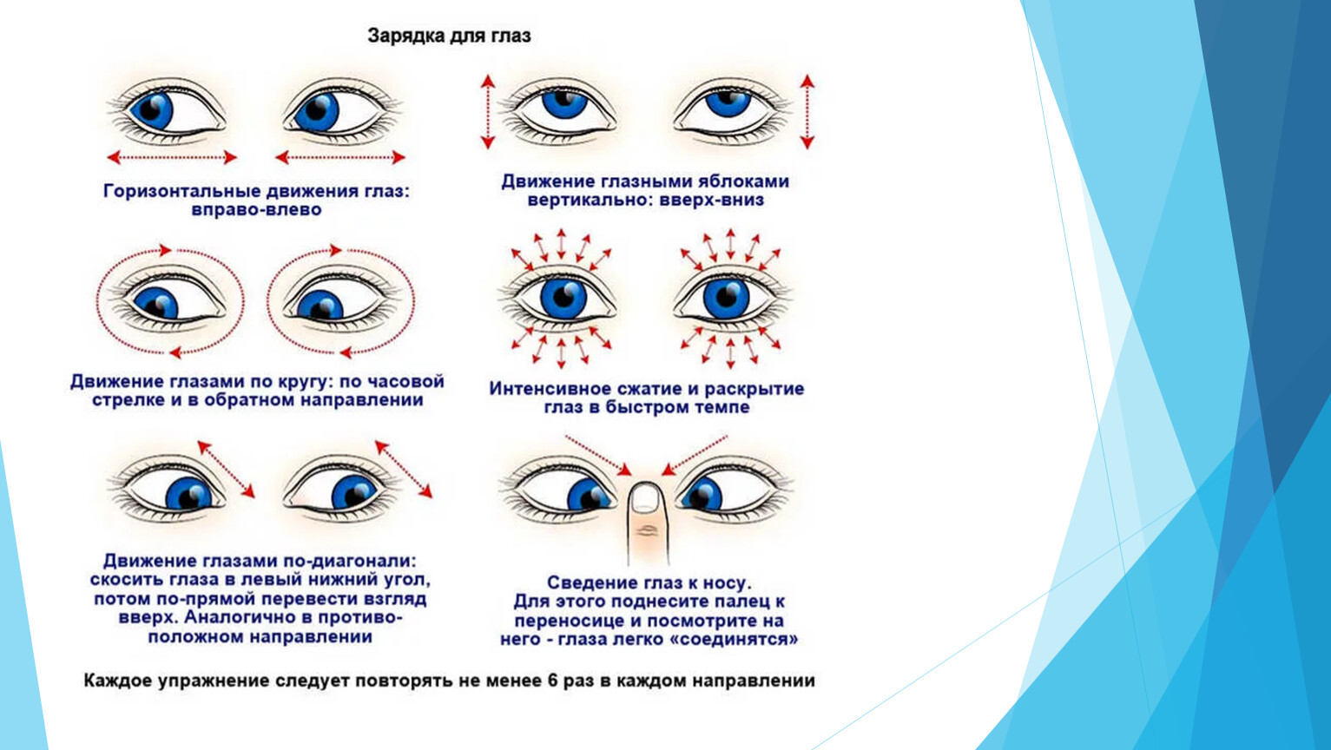
Прочитай диалог упр 2 стр 22 и переведи его. Ответь на вопрос: что же произошло? Где произошла эта история?
Повторим основные правила чтения. Это правила чтения буквосочетаний: ee,ea, ere,er,ear.;
Послушай диктора. https://yandex.fr/video/preview/13293832485809616193
В тетради запиши число и классная работа. Выполни упр 4 стр 22.
Перечерти таблицу в тетрадь так, как показано в примере, оставив несколько пустых строк. Поставь галочку в соответствующей колонке в соответствии с правилами чтения вышеуказанных буквосочетаний.
Me
Mere
Bee
Beer
Knee
near

Задание для работы дома. Найди в учебнике слова с правилами чтения буквосочетаний: ee,ea, ere,er,ear.; запиши их в таблицу и поставь галочки. Вот для чего нам понадобились пустые строки.

Выполненные задания в тетради фотографируй и присылай на адрес электронной почты
(marika.kolesnikova@bk.ru или в личный чат VK) для проверки.

